УДК 537.868.4
Исследование микроволнового нагрева композитных материалов
Калганов Д.А., Анзулевич А.П.
Старший преподаватель
Челябинский государственный университет,
физический факультет, Челябинск, Россия
E-mail: kalganov@csu.ru

В данной работе исследован процесс микроволнового нагрева композитного материала, представляющего собой смесь железной руды (преимущественно Fe₃O₄), углеродсодержащего порошка (лигнин) и связующего вещества (бентонит). Изучение механизмов взаимовлияния электродинамических и термохимических процессов в таком материале необходимо для решения проблемы оптимизации технологий восстановления оксидов в производстве чистого железа.
В исходном материале при нагреве в инертной атмосфере происходит ряд химических превращений, связанных с процессами дегидратации, взаимодействия компонентов связующего и железной руды с образованием примесных фаз, таких как оливин (Mg_{x}Fe_{2-x}SiO₄) и процессами восстановления железа при окислении углерода (CO/CO₂). Для расчёта свойств материала на разных стадиях использовали приближение эффективной среды. Значения эффективных диэлектрической и магнитной проницаемостей были получены исходя из формулы Бруггемана для модели материала, состоящего из смеси трёх типов частиц:

,
где параметры частиц оксида железа: , , углерода: , , бентонита: , и воздушного зазора между частицами , , объёмные доли: бентонита и лигнина [1]. Результаты расчётов для свойств исходного материала при комнатной температуре в зависимости от объёмной доли Fe₃O₄ приведены на рисунке 1, а – б. С учётом полученных данных, методом конечных элементов было проведено моделирование нагрева образцов исследуемого материала в виде гранулы (рис. 1, в).
Полученные данные позволяют решать задачу оптимизации проникновения микроволнового излучения в образцы исследуемого материала и провести качественное сравнение расчетных и экспериментальных временных зависимостей их нагрева, при заданном распределении поля.
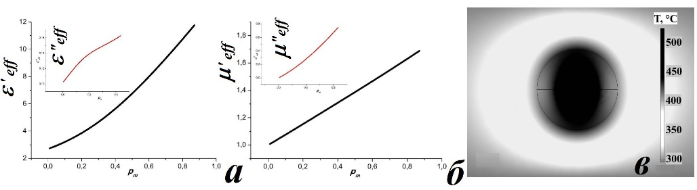
Рис. 1. Рассчитанные свойства исходного материала – а и б, распределение температуры в модели гранулы – в

Список литературы
- L. Ye, Z. Peng, L. Wang, A. Anzulevich, I. Bychkov, H. Tang, M. Rao, Y. Zhang, G. Li, T. Jiang Preparation of core-shell iron ore-biochar composite pellets for microwave reduction // Powder Technology. 2018, V. 338. p. 365-375.

